

CENTRO UNIVERSITÁRIO INTEGRADO

CURSO DE ENFERMAGEM

Gabrieli Riato de Souza

Lucimara Antonelli

**O Papel do enfermeiro frente ao diagnóstico e tratamento da sífilis gestacional e congênita: revisão integrativa de literatura**

Campo Mourão, PR

2022

Gabrieli Riato de Souza

Lucimara Antonelli

**O Papel do enfermeiro frente ao diagnóstico e tratamento da sífilis gestacional e congênita: revisão integrativa de literatura**

Trabalho de Conclusão de Curso (TCC) apresentado ao curso de graduação em enfermagem do Centro Universitário, como requisito para aprovação na disciplina de Trabalho de Conclusão de Curso.

Orientadora: Professora Eranea Janaina Cichoski.

Campo Mourão, PR

2022

**SUMÁRIO**

|  |  |  |
| --- | --- | --- |
| 1 | INTRODUÇÃO...........................................................................................5 |  |
| 2 | MÉTODO....................................................................................................6 |  |
| 3 | RESULTADOS E DISCUSSÕES................................................................7 |  |
| 5 | CONSIDERAÇÕES FINAIS.......................................................................10 |  |
|  | REFERÊNCIAS.........................................................................................15 |  |

**O Papel do enfermeiro frente ao diagnóstico e tratamento da sífilis gestacional e congênita: revisão integrativa de literatura**

The role of nurses in the diagnosis and treatment of gestational and congenital syphilis: integrative literature review

Gabrieli Riato de Souza1, Centro Universitário Integrado de Campo Mourão – Paraná, Brasil, e-mail: [gabrieli.enf19@icloud.com](mailto:gabrieli.enf19@icloud.com)

Lucimara Antonelli2, Centro Universitário Integrado de Campo Mourão – Paraná, Brasil, e-mail: [Lucimara.antonelli@grupointegrado.br](mailto:Lucimara.antonelli@grupointegrado.br)

Eranea Janaina Cichoski3, Centro Universitário de Campo Mourão – Paraná, Brasil, e-mail: [janaina.cichoski@grupointegrado.br](mailto:janaina.cichoski@grupointegrado.br)

**RESUMO**

A sífilis é uma doença infectocontagiosa sistêmica, de notificação compulsória, que acomete a espécie humana há muitos anos. Tem como agente etiológico o Treponema pallidum (T. pallidum), bactéria exclusiva do ser humano, cuja transmissão ocorre pelo contato sexual e por transmissão vertical (TV), podendo ser transmitida, raramente, por transfusão de sangue ou acidente ocupacional, caracterizando-se em sífilis adquirida (SA), sífilis gestacional (SG) e sífilis congênita (SC). Desta forma, esta revisão tem como objetivo evidenciar o papel do enfermeiro no diagnóstico e tratamento da sífilis gestacional e congênita. Para isso foi realizada uma revisão bibliográfica da literatura, considerando os critérios de inclusão e exclusão incluídos na metodologia. Com base nos resultados alcançados, observou-se que apesar de atualmente ser considerada um grande desafio para a saúde pública, a sífilis é uma agravo de saúde de passível eliminação, desde que a gestante infectada pela bactéria Treponema Pallidum seja identificada e tratada o mais precocemente possível. Portanto, conclui-se, que é de suma importância que os profissionais de saúde estejam aptos a identificar as manifestações clínicas, classificar os estágios da sífilis, realizar e interpretar os testes rápidos e exames laboratoriais de sífilis para, assim, evitar o diagnóstico tardio. Além disso, realizar o tratamento e monitoramento da resposta terapêutica adequadamente, bem como, realizar acolhimento da gestante com escuta qualificada a orientando no pré e pós teste, para que a gestante e seu parceiro estejam cientes sobre todos os riscos e complicações da não adesão ao tratamento.

**Palavras-chave:** Sífilis. Sífilis congênita.Treponema Pallidum. Transmissão vertical de doença infecciosa.

**ABSTRACT**

Syphilis is a systemic infectious disease, of compulsory notification, that has affected the human species for many years. Its etiological agent is Treponema pallidum (T. pallidum), a bacterium exclusive to the human being, whose transmission occurs by sexual contact and by vertical transmission (TV), and can rarely be transmitted by blood transfusion or occupational accident, characterized by acquired syphilis (SA), gestational syphilis (SG) and congenital syphilis (SC). In this way, this review aims to highlight the role of nurses in the diagnosis and treatment of gestational and congenital syphilis. For this, a literature review was carried out, considering the inclusion and exclusion criteria included in the methodology. Based on the results achieved, it was observed that although it is currently considered a major challenge for public health, syphilis is a health problem of possible elimination, provided that the pregnant woman infected with the bacterium Treponema Pallidum is identified and treated as early as possible. Therefore, it is concluded that it is of paramount importance that health professionals are able to identify the clinical manifestations, classify the stages of syphilis, perform and interpret the rapid tests and laboratory tests of syphilis in order to avoid late diagnosis. In addition, perform the treatment and monitoring of the therapeutic response properly, as well as perform the reception of the pregnant woman with qualified listening, guiding her in the pre and post-test, so that the pregnant woman and her partner are aware of all the risks and complications of non-adherence to treatment.

**Keywords:** Syphilis. Congenital Syphilis.Treponema Pallidum. Vertical Transmission of Infectious Disease.

**INTRODUÇÃO**

Sabe-se que nos últimos anos a sífilis se destaca entre as infecções sexualmente transmissíveis (IST) devido ao aumento no número de casos, gerando impacto social e na saúde coletiva, principalmente em gestantes, devido ao risco de transmissão ao feto (1,2).

Diante desta problemática, evidencia-se que atenção primária (AP) possui importante papel na prevenção e no tratamento de doenças infecciosas no contexto gestacional, sendo que algumas dessas doenças podem determinar não apenas desconforto materno mas também graves complicações ao recém-nascido (RN), culminando inclusive com a morte fetal (3).

Constata-se que a sífilis é uma doença infectocontagiosa sistêmica, de notificação compulsória, que acomete a espécie humana há muitos anos. Tem como agente etiológico o Treponema pallidum (T. pallidum), bactéria exclusiva do ser humano, cuja transmissão ocorre pelo contato sexual e por transmissão vertical (TV), podendo ser transmitida, raramente, por transfusão de sangue ou acidente ocupacional, caracterizando-se em sífilis adquirida (SA), sífilis gestacional (SG) e sífilis congênita (SC) (4,5,6,7).

Nota-se que a SG tem importância significativa para a saúde pública, devido ao seu impacto durante a gravidez. Uma vez que ela pode afetar o desenvolvimento do feto e do RN, aumentando a suscetibilidade ao aborto, parto prematuro, malformações esqueléticas, meningite, pneumonia, manifestações congênitas precoces ou tardias e/ ou morte do recém-nascido (RN) (8,9).

A passagem transplacentária do T. pallidum durante a gestação pode ocorrer em qualquer estágio clínico da sífilis materna. No entanto, a TV é mais frequente na sífilis recente (lesões primárias, lesões secundárias e sífilis latente recente até um ano) e se reduz com a evolução da doença para as fases tardias (latente tardia após um ano e tardia, no terciarismo da sífilis) (10).

Ressalta-se que a SC pode ser considerada uma doença de fácil prevenção, mediante o acesso precoce à testagem durante o pré-natal e ao tratamento adequado das gestantes positivas, incluindo o tratamento do parceiro. Sendo assim, uma das medidas de prevenção cabíveis ao enfermeiro é a realização do Teste Rápido para Sífilis em cada trimestre gestacional. Eles possibilitam a tomada de medidas de tratamento há tempo, evitando assim, a SC, prevenindo a TV (5,8).

Mediante ao exposto, os profissionais de saúde devem estar aptos a identificar as manifestações clínicas e classificar os estágios da sífilis, assim como a interpretar os resultados dos testes que desempenham função importante no controle do agravo, permitindo a definição do diagnóstico e o monitoramento da resposta terapêutica (11).

Desta forma, considerando a problemática supracitada, o presente trabalho tem como objetivo de pesquisa reconhecero papel do enfermeiro frente ao diagnóstico e tratamento da sífilis gestacional e congênita.

**METODOLOGIA**

Trata-se de uma revisão integrativa da literatura, um método de pesquisa que determina o conhecimento atual sobre uma temática específica, já que é conduzida de modo a identificar, analisar e sintetizar resultados de estudos independentes sobre o mesmo assunto (12). O presente estudo pretende responder à questão de pesquisa: Qual o papel do enfermeiro frente ao diagnóstico e tratamento da sífilis gestacional e congênita?

A técnica de identificação e seleção dos artigos foi à busca de publicações indexadas na Biblioteca Virtual em Saúde (BVS), nas bases de dados Medical Literature and Retrivial System onLine (MEDLINE), Literatura Latino-Americana e do Caribe em Ciências da Saúde (LILACS) e Base de Dados de Enfermagem (BDENF). Ainda, vale salientar a utilização de documentos do Ministério da Saúde (MS). Encontrou-se na busca avançada da BVS um total de  2992 artigos, sem critérios de inclusão e exclusão.

Os descritores utilizados para a pesquisa na BVS foram previamente selecionados no DeCS (Descritores em Ciências da Saúde), e associados entre si utilizando-se o operador boleano “AND”. A estratégia de busca utilizada será: “Sífilis congênita” AND “diagnóstico”, AND “tratamento” AND “sífilis gestacional, “AND” recém-nascido”.

Constituíram-se como critérios de inclusão artigos originais, com texto disponível na íntegra, publicados entre os anos de 2017 e 2022, nos idiomas português, inglês e espanhol, e que, claramente, abordem a temática da pesquisa. Após inserção destes, obteve-se um total de 211 artigos que foram analisados de forma sistemática por meio do tema e resumo.

Estabeleceram-se como critérios de exclusão produções científicas oriundas de teses, dissertações e demais documentos não convencionais, artigos de revisão e aqueles que não contemplem a temática, totalizando 45 artigos. Estes foram lidos de forma sistemática excluindo aqueles que não respondiam a pergunta norteadora, desse modo, somente 22 foram  selecionados para compor esta revisão. Todo o processo de seleção foi realizado por dois pesquisadores, minimizando assim o viés de seleção.

**RESULTADOS E DISCUSSÃO**

**Atuação do profissional enfermeiro no diagnóstico e tratamento da sífilis gestacional**

Ao longo dos últimos anos, o Ministério da Saúde (MS) vem apresentando estratégias de enfrentamento à transmissão vertical da sífilis. Por exemplo, a política de prevenção da mortalidade materno-infantil, especialmente o Pacto pela Saúde lançado em 2006, que inclui metas de redução da TV da sífilis e a redução da mortalidade materno-infantil (13-5).

Sabe-se que a SC é agravo evitável, desde que a SG seja diagnosticada e tratada oportunamente. Desta forma, justifica-se a adoção de tolerância zero para sua ocorrência, visto que a confirmação de apenas um único caso já representa falha grave do sistema público de saúde(10,14).

O pré-natal é o único momento possível para identificação e redução dos riscos, considerando a triagem sorológica e o tratamento adequado da gestante e parceiros. Desta forma, garantir assistência adequada significa prevenir, diagnosticar e tratar os eventos indesejáveis na gestação, visando o bem estar da gestante e seu concepto evitando problemas para ambos no parto e no nascimento. Então, entende-se que o diagnóstico de SC é resultado de falhas no funcionamento da rede de atenção básica (AB), pois parte das gestantes infectadas não são adequadamente tratadas, são re-infectadas por seus parceiros, mantendo a cadeia de transmissão e, consequentemente, as altas taxas de sífilis (15,16,8).

A investigação da sífilis deve efetivamente ser realizada pela atenção primária, por ser o melhor cenário para acolhimento, diagnóstico, terapêutica e acompanhamento. Para isso existe como estratégias de diagnóstico de SG na AB a triagem por meio do Venereal Disease Research Laboratory Test (VDRL) e o teste rápido (treponêmico) no primeiro e terceiro trimestres de gestação no pré-natal e na ocasião da internação para o parto ou curetagem (14,17).

Os testes rápidos devem ser realizados preferencialmente durante a primeira consulta de pré natal, por meio da coleta de uma amostra de sangue, sendo possível o diagnóstico em até 20 minutos, possibilitando uma melhor cobertura de triagem para sífilis na gravidez, permitindo o diagnóstico e o tratamento imediato na gestante. Quando negativo, o exame deve ser repetido no segundo e terceiro trimestres de gravidez. Por outro lado, quando positivo fez-se o teste confirmatório FTA-ABS. Um aspecto importante ainda a se considerar é o tratamento do parceiro sexual mesmo com testes imunológicos não reagentes, uma vez que este pode estar infectado e, ao não realizá-lo, continua transmitindo à gestante (8,3,13).

Nessa perspectiva, ressalta-se, o papel do enfermeiro em informar a gestante da importância da prevenção da sífilis e de suas consequências. Bem como, implementar estratégias que vão desde a prevenção da doença, passando pelos exames diagnósticos e formas de tratamento, até o desenvolvimento de atividades de educação em saúde (7).

A sífilis adquirida, a sífilis em gestantes e a sífilis congênita são doenças de notificação compulsória, sendo assim, devem ser verificadas e notificadas em fichas próprias, todas as gestantes (anexo 1) e e todo RN vivo ou natimorto filho de mãe com sífilis (anexo 2), e posteriormente encaminhadas à vigilância epidemiológica. O preenchimento adequado das fichas de notificação, podem influenciar de forma global a fim de impactar em forma mais ativas e positivas no seu enfrentamento (10,18).

O protocolo do (MS) quanto ao tratamento adequado da gestante e do parceiro é bem sistemático durante o momento do pré-natal e após a realização do diagnóstico de sífilis. A benzilpenicilina benzatina é o único medicamento que efetivamente trata a gestante com sífilis e o feto, visto que atravessa a barreira transplacentária. O MS recomenda a administração de penicilina G benzatina, na dose de 2,4 milhões de UI, intramuscular (IM), dose única (1,2 milhão de UI em cada glúteo) ou três doses de penicilina G benzatina, sendo uma dose de 2,4 milhões UI a cada 7 dias dependendo do estágio da doença. Ademais, o tratamento materno somente será considerado adequado se tiver sido iniciado até 30 dias do parto e se o ciclo completo para o estágio clínico de sífilis tiver sido administrado (18,10,19,10).

O tratamento do parceiro deve ser feito, mesmo com testes imunológicos não reagentes, com uma dose de Penicilina benzatina IM (2.400.000 UI). Quando o teste for reagente, deve-se prosseguir ao tratamento de acordo com o estágio clínico da doença. A não realização do tratamento do parceiro sexual dificulta o tratamento adequado da gestante. Então, é importante reforçar que para erradicar os riscos de transmissão da sífilis ao feto, é necessário realizar corretamente o tratamento da gestante e do parceiro sexual (13,18).

**Atuação do profissional enfermeiro no diagnóstico e tratamento da sífilis congênita**

Como supracitado, a transmissão de SC ao concepto pode ocorrer em qualquer fase da doença, mas é maior nas etapas iniciais, quando há maior replicação bacteriana, onde oestágio da sífilis na mãe e a duração da exposição fetal influenciam diretamente na probabilidade da infecção. Sendo assim, em caso de sífilis primária ou secundária durante a gestação a chance de transmissão transplacentária é maior. Apesar de atualmente ser considerada um grande desafio para a saúde pública, a sífilis é uma agravo de saúde de passível eliminação, desde que a gestante infectada pela bactéria Treponema Pallidum seja identificada e tratada o mais precocemente possível (5,18,8).

As manifestações clínicas das crianças com SC podem se apresentar a qualquer momento antes dos 2 anos de idade, geralmente no período neonatal. Cerca de dois terços das crianças desenvolvem sintomas em três a oito semanas, e raramente surgem manifestações clínicas após três a quatro meses. Entretanto, os RN’s podem não apresentar sintomas e alguns RN’s infectados nunca desenvolverem quaisquer problemas durante toda a sua vida (10,20).

Os recém-nascidos que apresentarem VDRL reagente devem ser submetidos à punção lombar para se descartar a possibilidade de neurosífilis. São consideradas alterações no líquor: reatividade VDRL, pleocitose e aumento na proteinorraquia. No período neonatal, consideram-se neurossífilis as seguintes situações: VDRL reagente no líquor ou leucócitos superiores a 25 células/mm3 ou proteína superior a 150mg/dL, e, no período pós-neonatal, VDRL reagente no líquor ou leucócitos superiores a 5 células/mm3 ou proteína superior a 40mg/dL. (21,10)

Os profissionais de saúde são orientados no tocante à prevenção da sífilis congênita e suas complicações, que incluem prematuridade e mortalidade neonatal . As consequências do diagnóstico tardio e o tratamento inadequado dos recém-nascidos infectados podem suceder a complicações severas, que afetam além do sistema nervoso central, ossos, articulações e dentes. A maioria dos bebês infectados pela sífilis não apresentam manifestações clínicas ao nascer e sim no decorrer dos primeiros anos de vida, o que dificulta tanto o diagnóstico quanto a conscientização da mãe sobre a importância da investigação e do acompanhamento da criança (14,18,22)

A avaliação inicial para criança exposta à sífilis deve ser realizada prioritariamente na maternidade ou casa de parto, independente do resultado do teste rápido não treponêmico realizado na mãe. Nos casos de gestantes adequadamente tratadas faz-se apenas o teste não treponêmico, e se der negativo, acompanha-se o RN. Na impossibilidade de seguimento, realiza-se tratamento com dose única de Penicilina G benzatina. Quando o diagnóstico da SC é confirmado, o RN é internado e submetido a tratamento com antibiótico, o que envolve uso de recursos de maior complexidade.(10,13,16).

Para identificar e monitorar esses indivíduos, o MS elaborou critérios de diagnóstico de SC a serem observados ao nascimento e durante o seguimento ambulatorial, sendo assim, o esquema terapêutico adotado ao neonato depende dos achados clínicos, laboratoriais e radiográficos, e oscila desde uma aplicação única de penicilina até esquemas com doses diárias da medicação por dez dias (22,21).

Para exclusão da infecção congênita em criança exposta ao T. pallidum, a mãe deve preencher todos os critérios de tratamento adequado, com confirmação em prontuário ou caderneta da gestante, e o exame físico do recém-nascido deve ser normal. Outrossim, Tem-se indicativo de sífilis congênita somente quando o resultado dos testes não treponêmicos da amostra do recém-nascido for maior do que o da mãe em, pelo menos, duas diluições (ex.: materno 1:4, recém-nascido ≥1:16) (10,6).

O teste de titulação ascendente se mostra importante, pois caso o resultado do RN se mostre maior do que o resultado materno, ou mesmo na presença de alterações clínicas, uma análise liquórica mais apurada, assim como a radiografia dos ossos longos e o hemograma completo, devem ser realizados. Quando observados sinais e sintomas na criança, também podem ser realizados exames diretos para pesquisa de T. pallidum em amostras de material coletado de lesões cutâneo-mucosas ou de secreção nasal, ou, ainda, amostras de biópsia ou necropsia, quando for o caso (14,6)

São esquemas terapêuticos indicados a penicilina G cristalina na dose de 50.000 UI/Kg, por via endovenosa, de 12 em 12 horas nos primeiros 7 dias de vida, e de 8 em 8 horas até completar 10 dias de vida, ou por penicilina G procaína 50.000 UI/Kg, dose única diária (14).

**CONSIDERAÇÕES FINAIS**

Através do presente estudo, evidenciou-se que o diagnóstico de sífilis congênita é resultado de um pré-natal ineficaz, bem como a não adesão ao tratamento pela gestante e parceiro, além de problemas organizacionais nos serviços de saúde que interferem na qualidade da assistência à gestante. Percebe-se também que a prevalência da sífilis segue elevada, mesmo o diagnóstico e tratamento sendo de baixo custo e fácil acesso. Desta forma, a sífilis continua sendo um problema de saúde pública, assim, tornando-se imprescindível a necessidade do fortalecimento da assistência pré-natal e hospitalar, através de capacitação dos profissionais de saúde para agir corretamente na prevenção, diagnóstico e tratamento da sífilis**.**

Sendo assim, é fundamental que o profissional enfermeiro compreenda a dimensão do problema de saúde pública que a sífilis representa, realizando medidas profiláticas de caráter informativo/educativo para a população com intuito de minimizar os casos de sífilis. Além disso, é importante que o mesmo realize atualizações e treinamentos dos esquemas de tratamento e manejo da sífilis à sua equipe, para que todos possam realizar o controle e tratamento corretamente.

Portanto, conclui-se, que é de suma importância que os profissionais de saúde estejam aptos a identificar as manifestações clínicas, classificar os estágios da sífilis, realizar e interpretar os testes rápidos e exames laboratoriais para, assim, evitar o diagnóstico tardio. Além disso, realizar o tratamento e monitoramento da resposta terapêutica adequadamente, bem como, realizar acolhimento da gestante com escuta qualificada e à aconselhando no pré e pós teste, para que a gestante e seu parceiro estejam cientes sobre todos os riscos e complicações da não adesão ao tratamento.

Deste modo, através do presente estudo, evidencia-se que só haverá redução da ocorrência da sífilis quando medidas efetivas de prevenção e controle forem rigorosamente aplicadas, e o enfermeiro é peça essencial nesse processo.

**Anexo 1 -** Ficha de notificação/ investigação de sífilis em gestante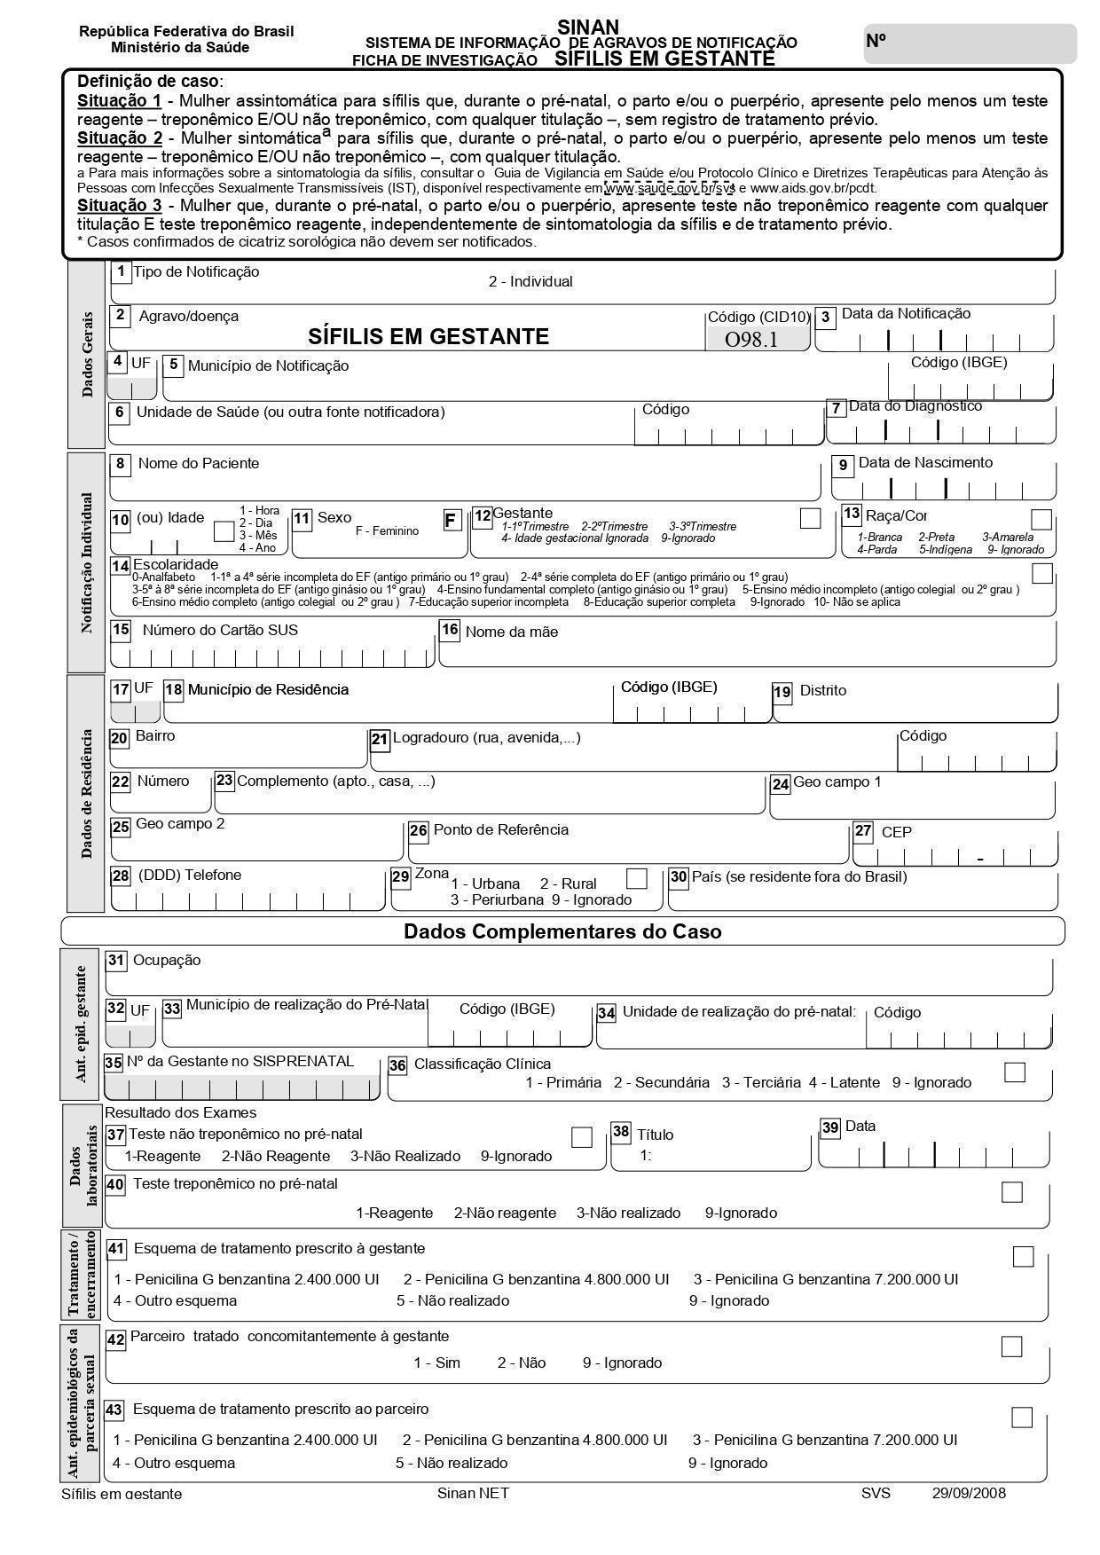

Fonte: BRASIL. Ministério da Saúde. Secretaria de Vigilância em Saúde.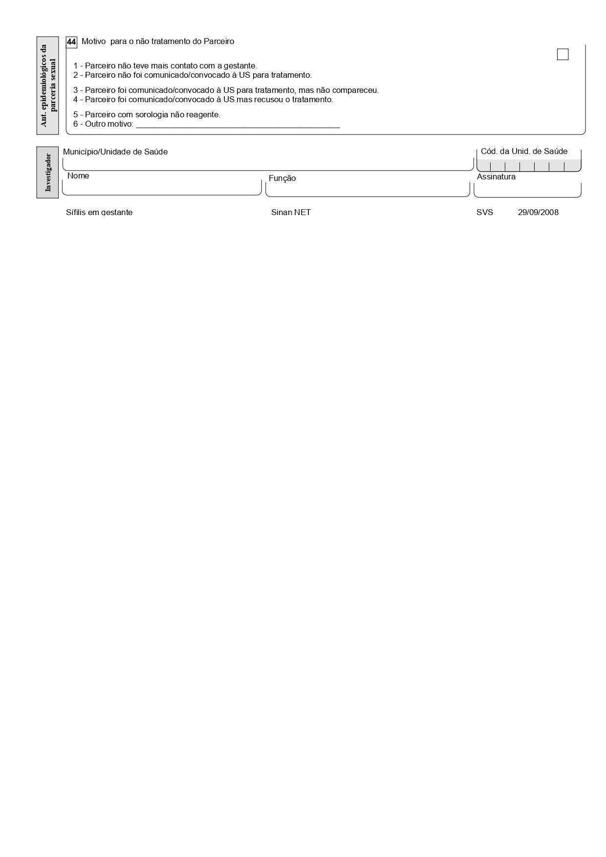

**Anexo 2 -** Ficha de notificação/ investigação de sífilis congênita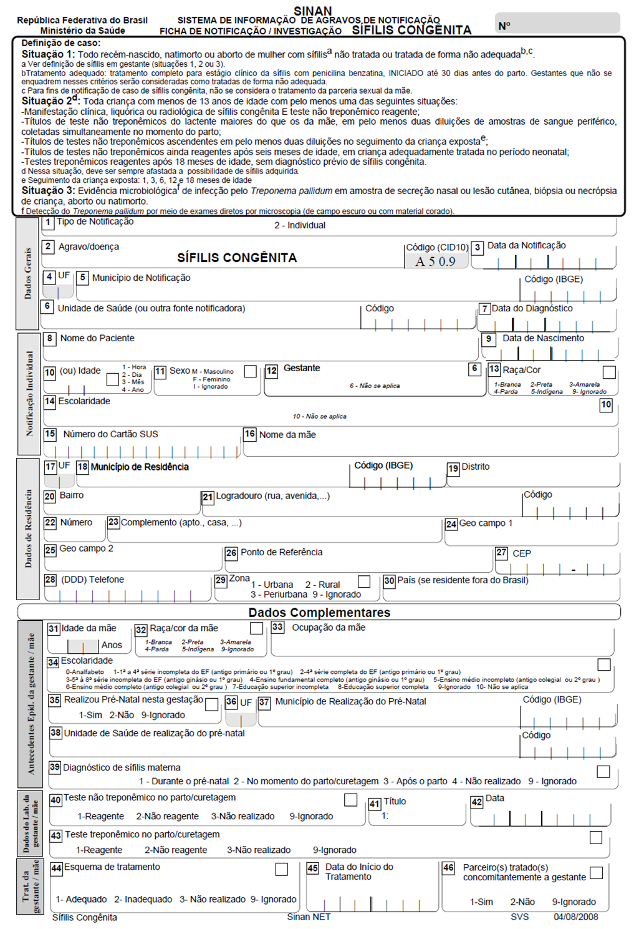

Fonte: BRASIL. Ministério da Saúde. Secretaria de Vigilância em Saúde.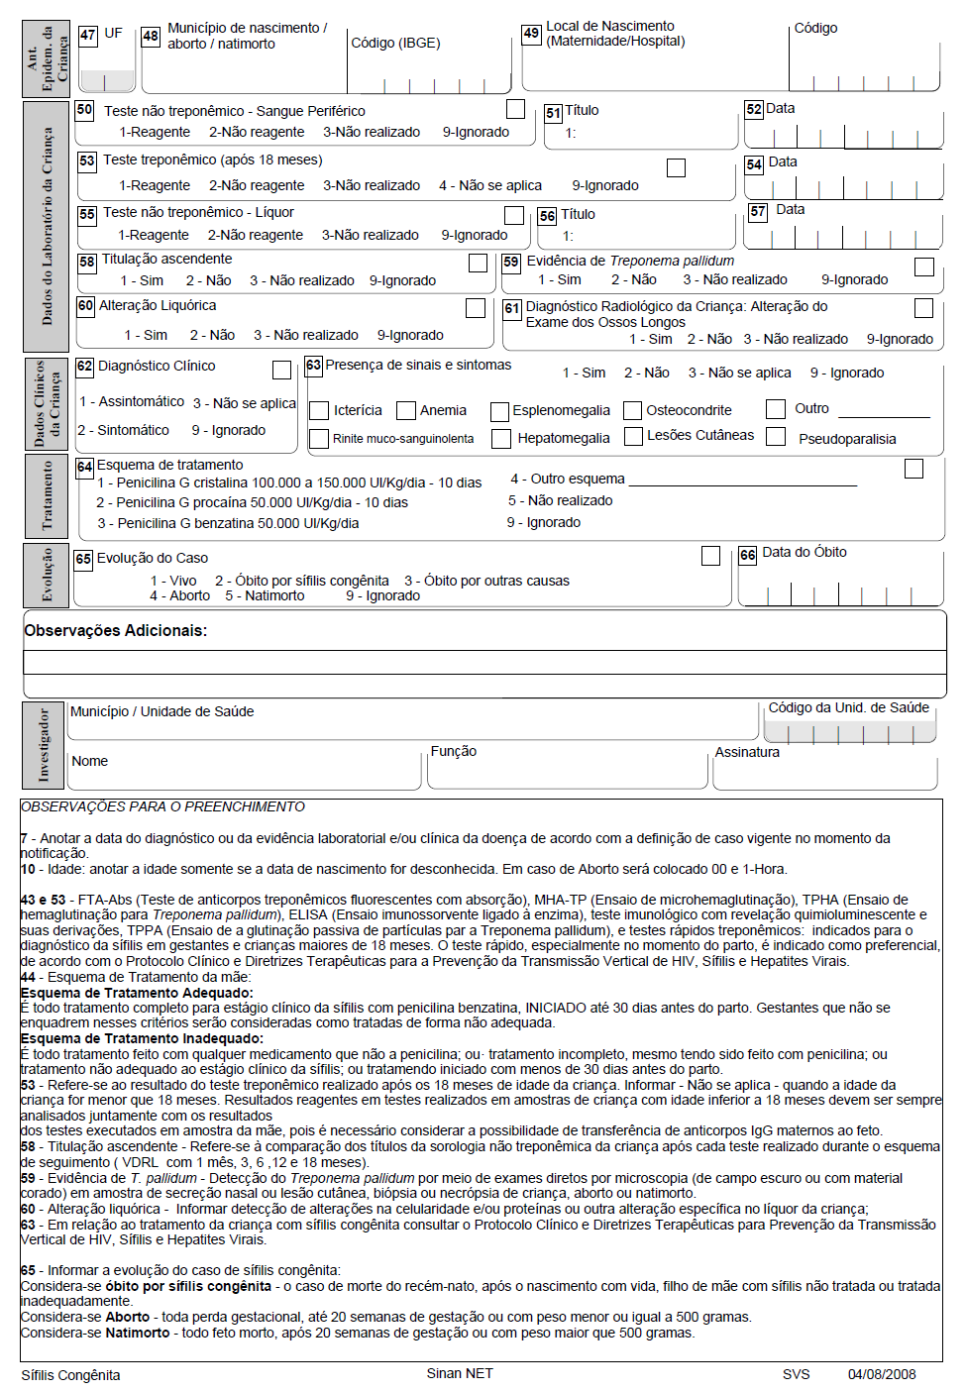

**REFERÊNCIAS**

1. NASCIMENTO, D.Z.; MIRÓ, I.C.; GONÇALVES, J.A.S.; MARQUES, G.M.; MARTINS, A.L.O. Diagnóstico precoce da sífilis em gestantes: Prevalência de sorologia positiva do teste VDRL e realização do teste rápido imunocromatográfico em um hospital do Sul de Santa Catarina. **Revista da AMRIGS**, Porto Alegre, v. 65, n.3, jul./set. 2021.
2. RIBEIRO, A.D.C.; DAN, C.S.; SANTOS, A.S.; CRODA, J.; SIMIONATO, S. Neurossífilis em recém-nascidos brasileiros: um problema de/ saúde que poderia ser evitado. **Revista do Instituto de Medicina Tropical de** **São Paulo**, São Paulo, v. 62, ed. 82, nov.2020.
3. SANTOS, K.C.; ALVES, L.C.; VILANO, L.S.; BORGES, N.A.; SOARES, J.P.; SILVEIRA, L.H.A.; NASCIMENTO, R.P.M.; MARAGONI, M.C.; ZIMMERMMANN, J.B. Frequência de sífilis em gestantes. **Clinical e Biomedical Research**, Minas Gerais, v.38, n.1,2018.
4. SIGNOR, M.; SPAGNOLO, L.M.L.; TOMBERG, J.O.; GABATTO, M.; STOFEL, N.S. Distribuição espacial e caracterização de casos de sífilis congênita. **Rev. enferm. UFPE on line**, Recife, v.12, n.2, p.398-406, fev.2018.
5. FAVERO, M.L.D.C.; RIBAS, K.A.W.; COSTA, M.C.D.; BONAFÉ, S.M. Sífilis Congênita e Gestacional: Notificação e Assistência Pré-Natal. **Arch. Health. Sci**, v. 26, n.1, p.2-8, jan./mar. 2019.
6. GASPAR, P.G.; BIGOLIN.A.; NETO, J.B.A.; PEREIRA, E.D.S.; BAZZO, M.L. Protocolo Brasileiro para Infecções Sexualmente Transmissíveis 2020: testes diagnósticos para sífilis. **Epidemiol. Serv. Saúde,** Brasília, v. 30, n.1, 2021.
7. GOMES, N.S.; PRATES, L.A.; WIHELMAN, L.A.; LIPINSKI, J.M.; VELOZO, K.D.S.; PILGER, C.H.; PEREZ, R.V. “Só sei que é uma doença”: conhecimento de gestantes sobre sífilis. **Revista Brasileira em Promoção da Saúde**, Rio Grande do Sul, v.34, ed.10964, fev.2021.
8. PEREIRA, B.B.;SANTOS, C.P.; GOMES, C.G. Realização de Testes Rápidos de Sífilis em Gestante por Enfermeiros da Atenção Básica. **Revista de Enfermagem UFSM-REUFSM**, Santa Maria, RS, v.10, ed.82, p.1-13, 2020.
9. SILVA, J.G.; GOMES, G.C.; RIBEIRO, J.P.; JUNG, B.C.; NOBERG, P.K.O.; MOTA, M.S. Sífilis gestacional: repercussões para a puérpera. **Cogitare Enfermagem**, v.24, ed.65578, 2019.
10. DOMINGUES, C.S.B.; DUARTE, G.; PASSOS, M.R.L.; SZTAJNBOK, D.C.N.; MENEZES, M.L.B. Protocolo Brasileiro para Infecções Sexualmente Transmissíveis 2020: sífilis congênita e criança exposta à sífilis. **Epidemiol. Serv. Saúde,** Brasília, v.30, n.1, p.1-15. 2021.
11. BRASIL. Ministério da Saúde. **Secretaria de Vigilância em Saúde**. Departamento de Vigilância, Prevenção e Controle das Infecções Sexualmente Transmissíveis, do HIV/Aids e das Hepatites Virais, Brasília-DF, 2018.
12. SOUZA, M.T.; SILVA, M.D.; CARVALHO, R. Revisão integrativa: o que é e como fazer. **Einstein**, v. 8, n.1, p. 102-06, 2010.
13. SILVA, S.M.S.; SILVA, M.S.P.; MARTINS, D.C.; PESCE, G.B.; MENDONÇA, R.R.; FERNANDES, C.A.M. Sífilis Gestacional e Congênita: Incidência e Fatores Associados à Transmissão Vertical. **Rev. Cesumar, Saúde e Pesquisa**, v. 14, n.2 p. 369-382 jan./mar 2021.
14. MOREIRA, D. Epidemiologia da sífilis congênita e materna em um hospital público do município de Carapicuíba – SP. **Journal Health NPEPS**, v.4, n.2, p. 200-2014, jul./dez. 2019.
15. MACÊDO, V.C.; ROMAGUERA, L.M.D.; RAMALHO, M.O.A.; VANDERLEI, L.C.M.; FRIAS, P.G.; LIRA, P.I.C. Sífilis na gestação: barreiras na assistência pré‐natal para o controle da transmissão vertical. **Cad. Saúde Colet.**, Recife, v.28, n.4, p.518-528, 2020.
16. BRITO, A.P.A.;KIMURA, A.F. Transmissão vertical da sífilis: vivência materna durante a hospitalização para diagnóstico e tratamento de seu filho recém-nascido. **Rev. Paul. Enferm**, v. 29, n.1-2-3, p. 68-76, 2018.
17. FIGUEIREDO, D.C.M.M.; FIGUEIREDO, A.M.; SOUZA, T.K.B.; TAVAREZ, G.; VIANNA, R.P.T. Relação entre oferta de diagnóstico e tratamento da sífilis na atenção básica sobre a incidência de sífilis gestacional e congênita. **Cad. Saúde Pública**, v. 36, n.3, 2020.
18. FERRO, R.P.; MACEDO, L.R.; MACEDO, M.R.; COSSON, I.C.O.; SANTOS, J.A.; CARVALHO, J.S.; MACEDO, C.R. Caracterização dos casos de sífilis congênita com ênfase no esquema terapêutico em uma maternidade filantrópica no ES. **J. Hum. Growth Dev**., v.30, n. 2, p.283-290, 2020.
19. SILVA, R.C.L.; PEREGRINO, A.A.F.; ROCCO, R.; RIBEIRO, L.R.; MACHADO, D.A.; SILVA, C.R.L. Utilidade de custo do uso de penicilina na atenção primária para a prevenção de complicações associadas à sífilis. **Jornal Brasileiro de Doenças Sexualmente Transmissíveis**, Rio de Janeiro, v.34, p.1-11, jan.2022.
20. RIBEIRO, G.E.; SILVA, D.P.C.; MONTOVANI, J.C.; MARTINS, R.H.C. Impacto da exposição à sífilis materna no sistema auditivo de recém-nascidos. **Audiol. Commun. Res**.,v. 26, n.2496, 2021.
21. PASTRO, D.O.T.; FARIAS, B.P.; GARCIA, O.A.G.; GAMBICHLER, B.S.; MENEGUETTI, D.U.O.; SILVA, R.S.U. Qualidade do pré-natal e condições clínicas dos neonatos expostos à sífilis. **J. Hum. Growth Dev**., v. 29, n.2, p. 249-256, 2019.
22. FELIZ, M.C.; MEDEIROS, A.R.P.; ROSSONI, A.M.; TAHNUS, T.; PEREIRA, A.M.V.B.; RODRIGUES, C. Aderência ao seguimento no cuidado ao recém-nascido exposto à sífilis e características associadas à interrupção do acompanhamento. **Rev. bras. epidemiol**., v. 19, n.4, p. 727-739, out./dez 2016.

1. [BRASIL. Ministério da Saúde. Secretaria de Vigilância em Saúde. Departamento de Vigilância Epidemiológica](https://www.nescon.medicina.ufmg.br/biblioteca/pesquisa/simples/BRASIL.%20Minist%C3%A9rio%20da%20Sa%C3%BAde.%20Secretaria%20de%20Vigil%C3%A2ncia%20em%20Sa%C3%BAde.%20Departamento%20de%20Vigil%C3%A2ncia%20Epidemiol%C3%B3gica/1010) . Ficha de investigação sífilis em gestante. [**Sistema de Informação de Agravos de Notificação - Sinan**](https://www.nescon.medicina.ufmg.br/biblioteca/pesquisa/simples/Sistema%20de%20Informa%C3%A7%C3%A3o%20de%20Agravos%20de%20Notifica%C3%A7%C3%A3o%20-%20Sinan/1030). Brasília: Editora do Ministério da Saúde, 2008.
2. [BRASIL. Ministério da Saúde. Secretaria de Vigilância em Saúde. Departamento de Vigilância Epidemiológica](https://www.nescon.medicina.ufmg.br/biblioteca/pesquisa/simples/BRASIL.%20Minist%C3%A9rio%20da%20Sa%C3%BAde.%20Secretaria%20de%20Vigil%C3%A2ncia%20em%20Sa%C3%BAde.%20Departamento%20de%20Vigil%C3%A2ncia%20Epidemiol%C3%B3gica/1010). Ficha de notificação / investigação de sífilis congênita. [**Sistema de Informação de Agravos de Notificação - Sinan**](https://www.nescon.medicina.ufmg.br/biblioteca/pesquisa/simples/Sistema%20de%20Informa%C3%A7%C3%A3o%20de%20Agravos%20de%20Notifica%C3%A7%C3%A3o%20-%20Sinan/1030)**.** Brasília: Editora do Ministério da Saúde, 2008.